Principales règles d’hygiène

Objectif : - indiquer le but de l’hygiène
- présenter la tenue professionnelle
- indiquer les étapes de lavage des mains

Le personnel de cuisine doit suivre une conduite stricte en matière d’hygiène afin d’éviter que les aliments ne provoquent des intoxications.

1 Pourquoi l’hygiène du personnel ?
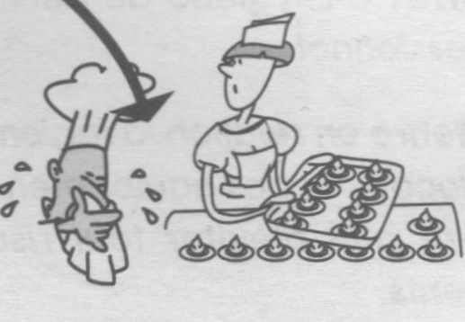
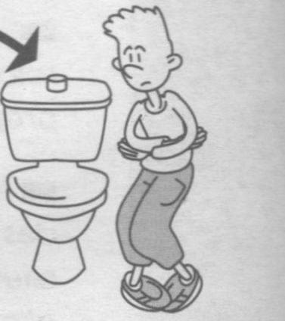
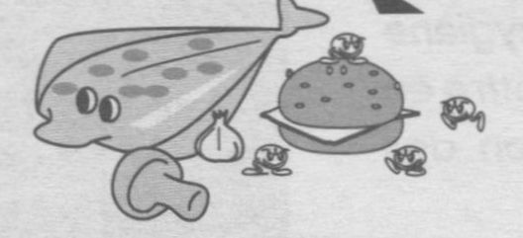
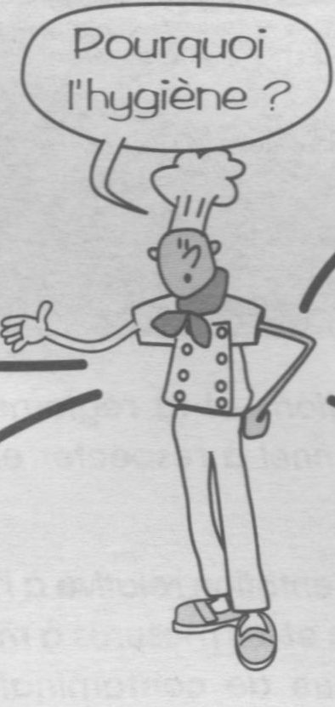
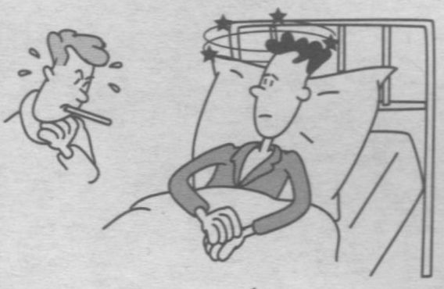

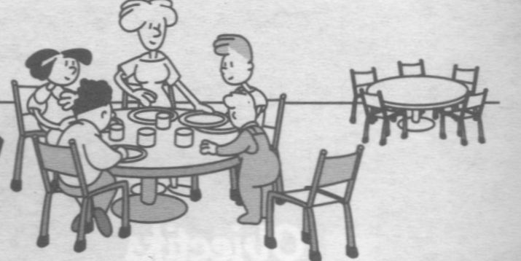

2 JOURS APRES …

Quelle est la conséquence d’une mauvaise hygiène ?

Définir le terme hygiène à l’aide des images ci-dessus.

Hygiène :…………………………………………………………………………………………………………………………………………………
……………………………………………………………………………………………………………………………………………………………………………………………………………………………………………………………………………………………………

2 L’hygiène du personnel

2.1 La tenue vestimentaire
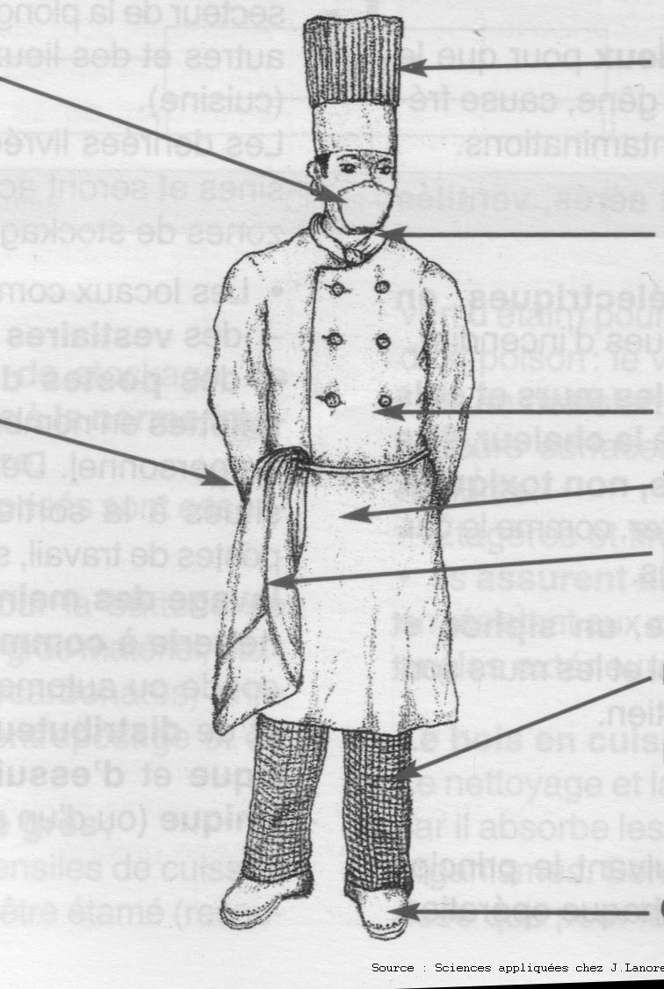

 Replacer les éléments de la tenue professionnelle sur le schéma :
-Veste blanche | -Pantalon de couleur clair
-Tablier blanc | -Masque d’hygiène bucco-nasale
-Chaussure de sécurité | -Coiffe (toque)

 Indiquer le rôle des éléments de la tenue professionnelle

Elément de la tenue | Rôle

Les aliments passent par les mains et donc l’hygiène aussi !

2.2 Le lavage des mains

Quand se laver les mains ?

 Comment se laver les mains ?
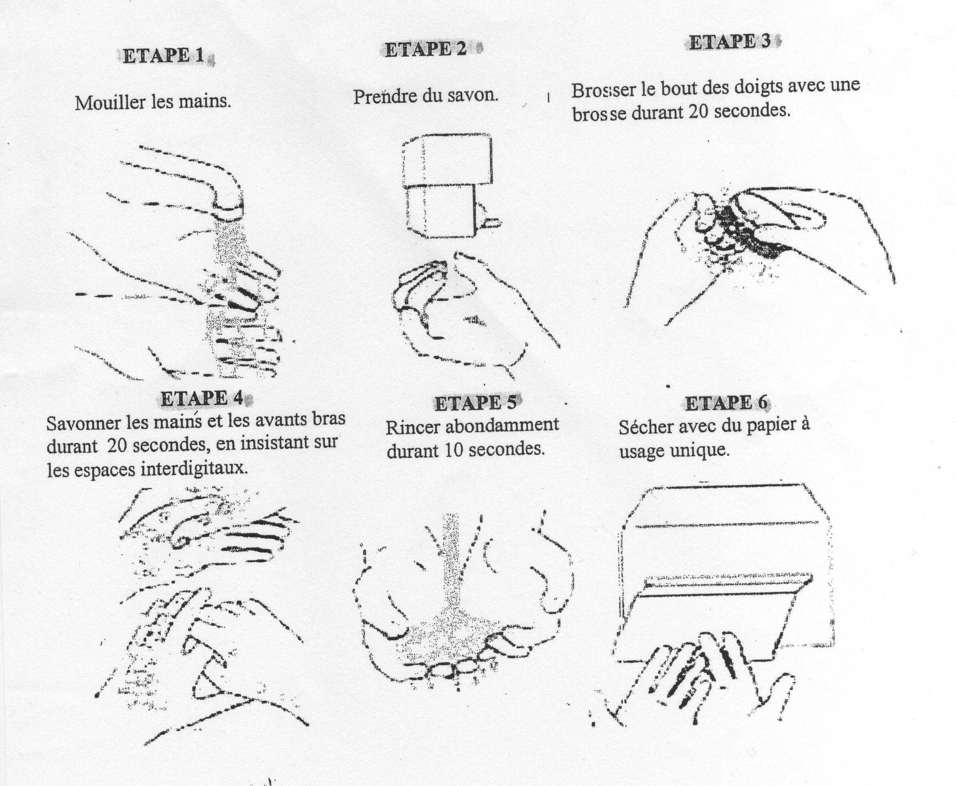

☞ Ne pas toucher le robinet avec ses mains : commande non manuelle (au genou ou au coude)
☞ Utiliser du savon antiseptique (détruit les microbes)

AVANT DE SE LAVER LES MAINS :

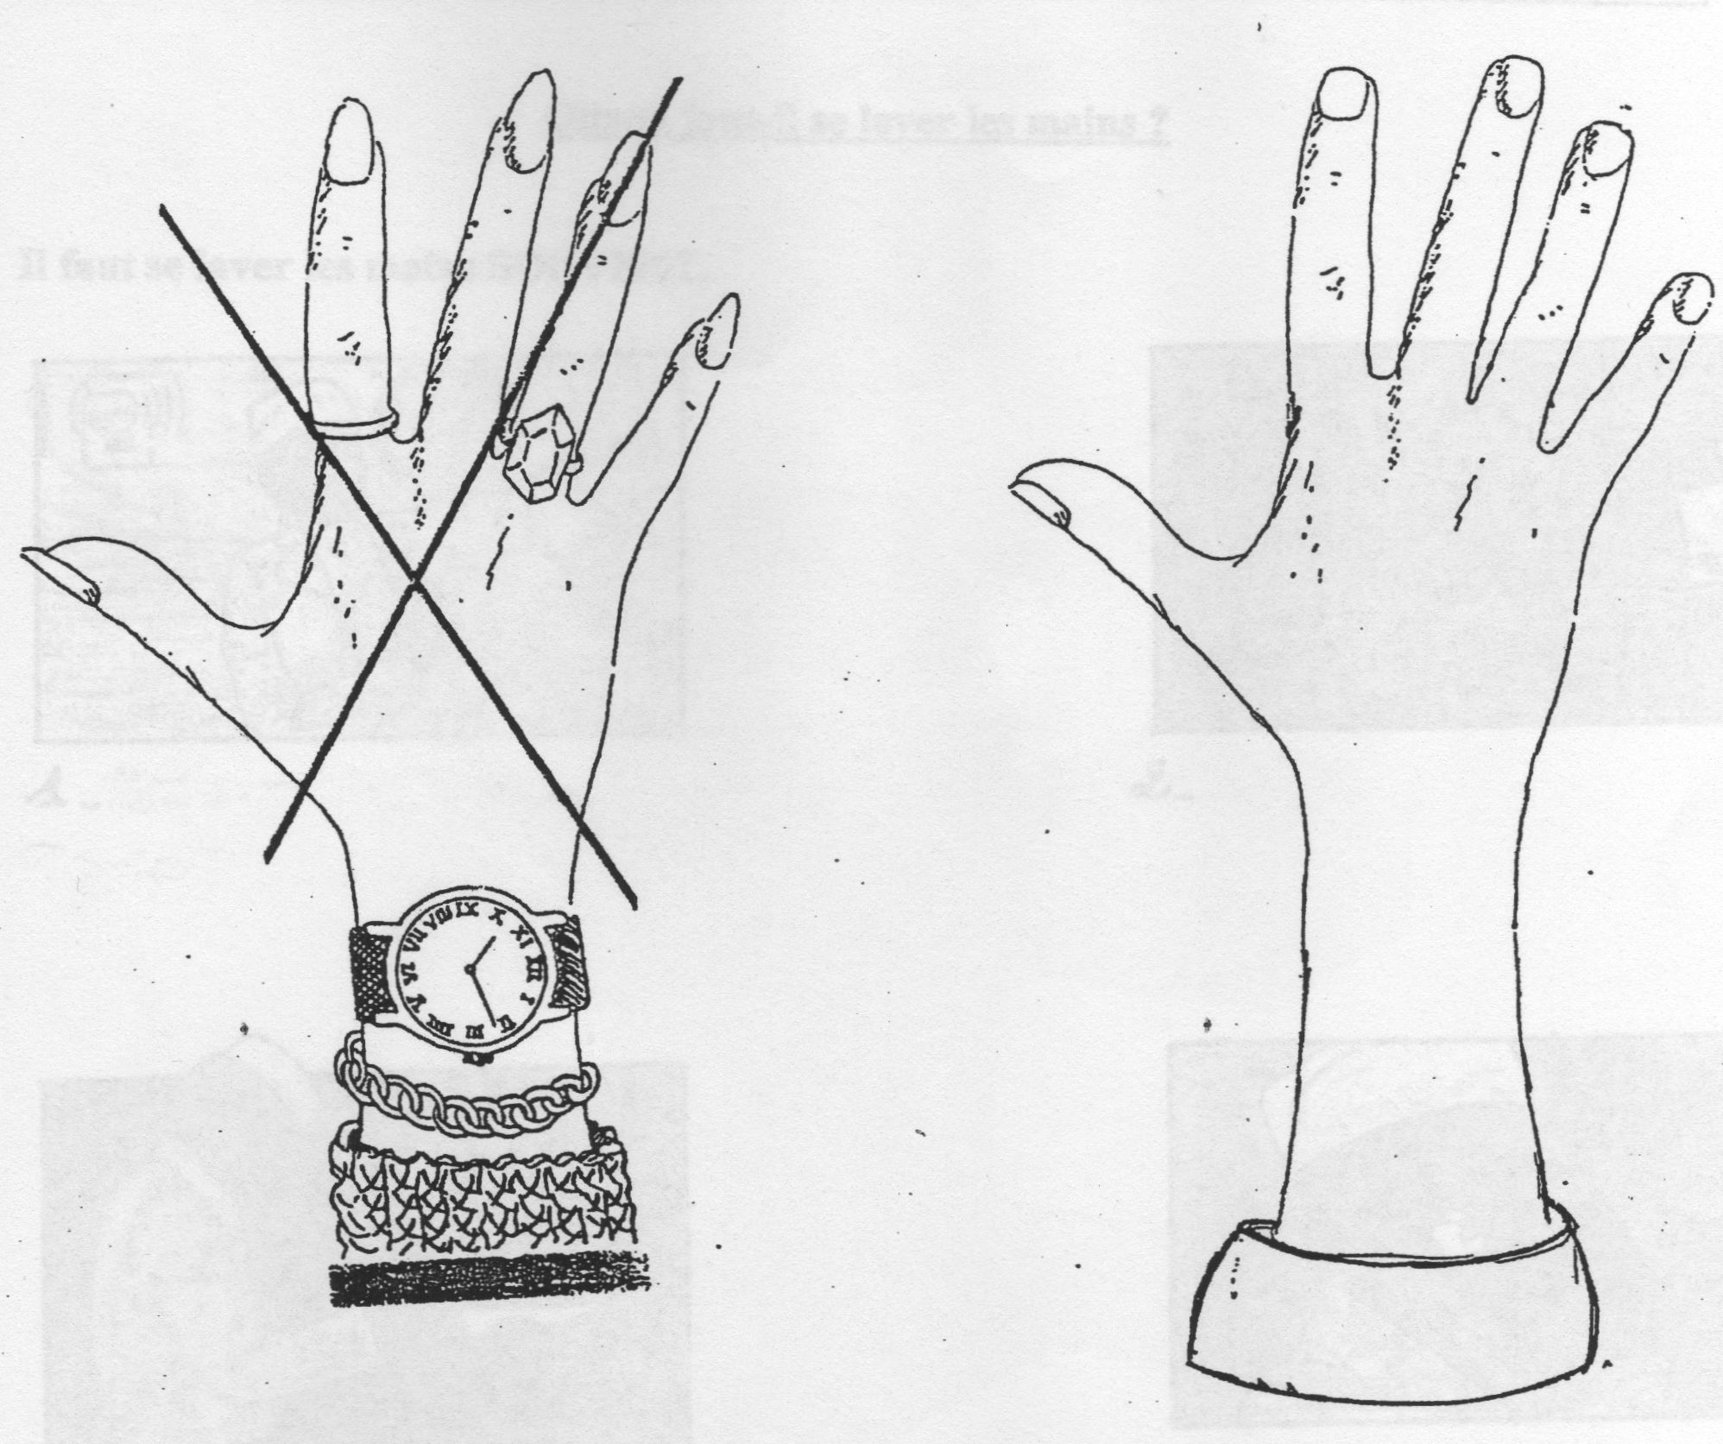

Il faut :

2.3 Hygiène personnelle

-
-

